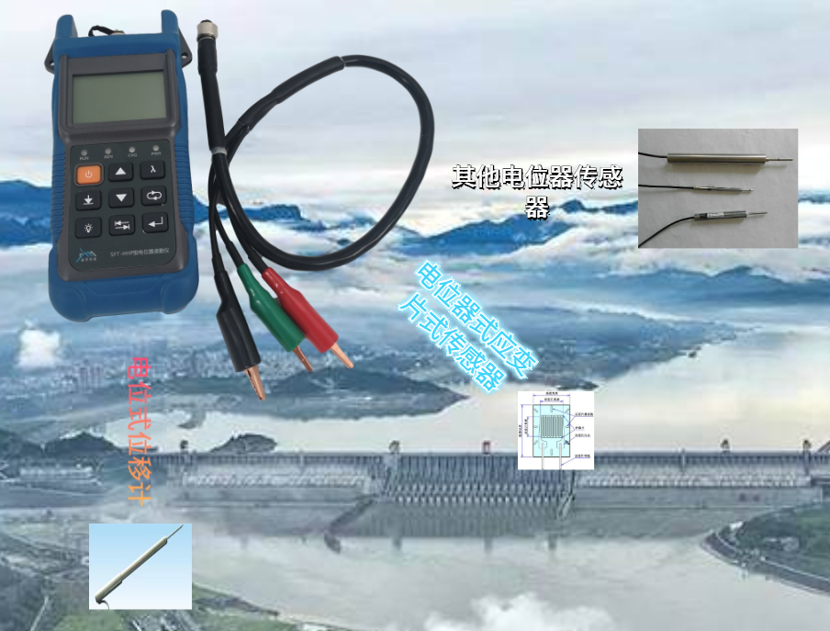

主要参数

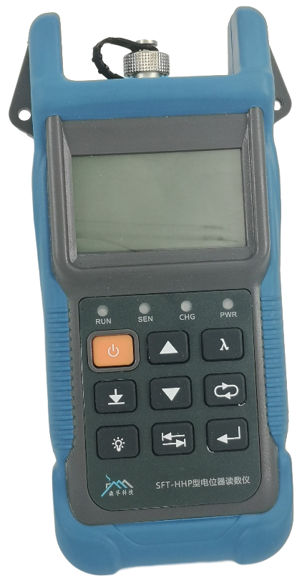
- 每两个月充电一次
- 重量：约 150 克
- 传感器电阻测量范围：小于5K的电位器
- 传感器电阻测量精度：0.0001 V
- 电源： 3.0V～4.2VDC，500mA
- 功耗：工作时不大于 40mA，待机时不大于 0.05mA
- 充电器电源：输入 220V~，输出直流 5V，1000mA
- 连续工作时间：充满电后不小于 10 小时
- 待机时间：4 个月，备用状态下建议每两个月充电一次
- 外形尺寸：177mmx75mmx38mm

电气连接：
序号 | 颜色 | 说明
1 | RED（红） | 电位器一端
2 | GREEN（绿） | 电位器中间抽头
3 | BLACK（黑） | 电位器另一端
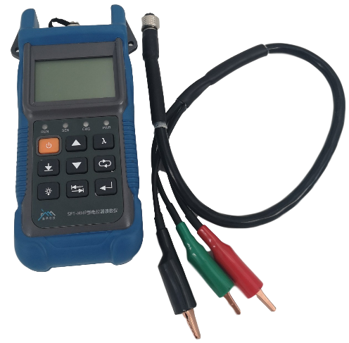
- 顶部 5 芯航插
- 左侧通用DC3.5mm-5V充电口
- 右侧mini-USB充电口
差阻式传感器的连接示意图
电位器
1
2
3

1
注：充电时请使用专用5V-1000mA电源充电！
